Instrukcja dla świadczeniodawców
Nadanie użytkownikom dostępu do systemu informatycznego eWUŚ
- Elektronicznej Weryfikacji Uprawnień Świadczeniobiorcy

- Wniosek o wydanie upoważnienia do korzystania z systemu Elektronicznej Weryfikacji Uprawnień Świadczeniobiorców.

    - Wniosek o wydanie upoważnienia do korzystania z systemu Elektronicznej Weryfikacji Uprawnień Świadczeniobiorców można złożyć za pomocą Portalu NFZ (Portalu Świadczeniodawcy).
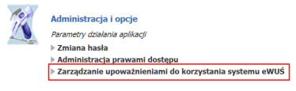
    - Aby zweryfikować, czy już wcześniej zostało wydane upoważnienie do korzystania z systemu eWUŚ, należy zalogować się do Portalu NFZ (Portalu Świadczeniodawcy) i wybrać „Zarządzanie upoważnieniami do korzystania systemu eWUŚ”.

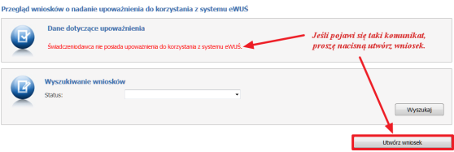
    - Jeżeli wcześniej nie zostało wydane ważne upoważnienia to należy zawnioskować o jego wydanie
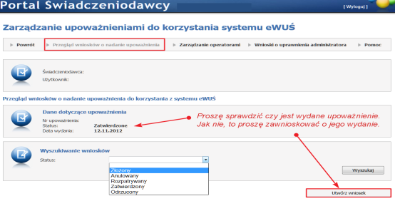
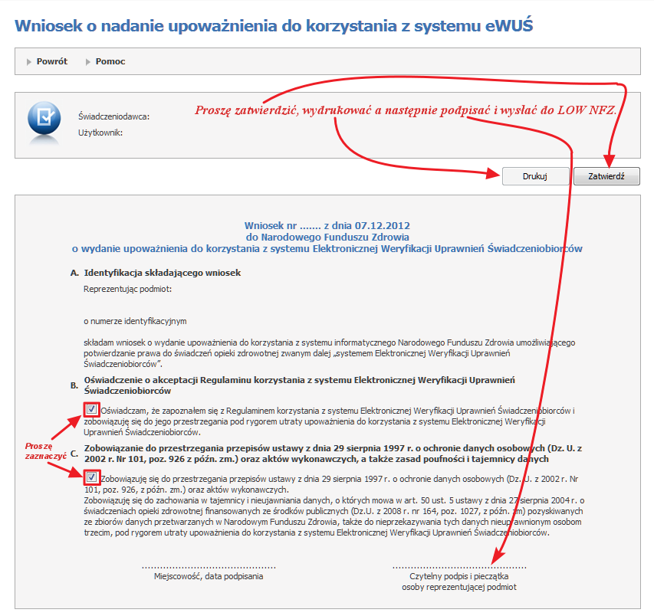

- Przygotowanie danych w Portalu NFZ do systemu eWUŚ.

    - Po otrzymaniu upoważnienia, kolejnym krokiem jest utworzenie konta lokalnego administratora i operatorów systemu eWUŚ. Aby tego dokonać, konieczne jest zweryfikowanie lub dodanie kont użytkowników Portalu NFZ (Portalu Świadczeniodawcy).

Uwaga: Aby można było nadać uprawnienia do systemy eWUŚ, użytkownik portalu świadczeniodawcy musi mieć uzupełnione przy identyfikatorze następujące dane: PESEL, nazwisko, imię i email.

Dlatego należy sprawdzić swoje konto użytkownika.
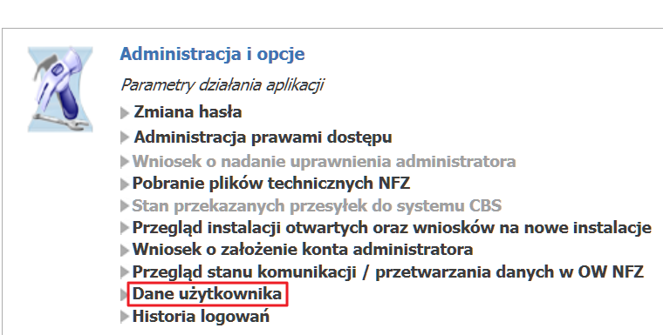

    - Należy sprawdzić, czy pola: „imię” i „nazwisko”, „PESEL” i „e-mail” są wypełnione, w przypadku braku tych danych, uzupełnić je. Na wskazany adres email przypisany dla danej osoby, będzie przekazywane nowe hasło (w ramach odzyskania dostępu do systemu eWUŚ).

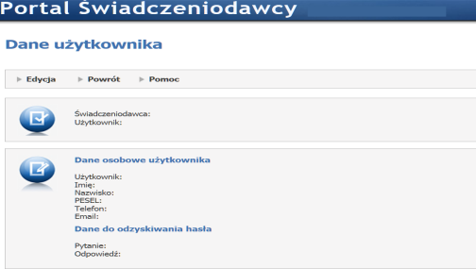

Pytanie do odzyskiwania hasła: jest to pytanie, które zostanie zadane przez system podczas procedury odzyskiwania hasła. Odpowiedź do odzyskania hasła: jest to oczekiwana przez system odpowiedź na zadane wyżej pytanie.

Udzielenie poprawnej odpowiedzi na pytanie do odzyskiwania hasła umożliwi odzyskanie hasła
w przypadku gdy użytkowni zapomni swojego hasła.

    - Proszę uzupełnić dane wymagane do dostępu do systemu eWUŚ dla pozostałych osób, które mają mieć dostęp do systemu eWUS: imię, nazwisko, PESEL, email. Sprawdzenie użytkowników portalowych dokonuje się wybierają „Administracja prawami dostępu”

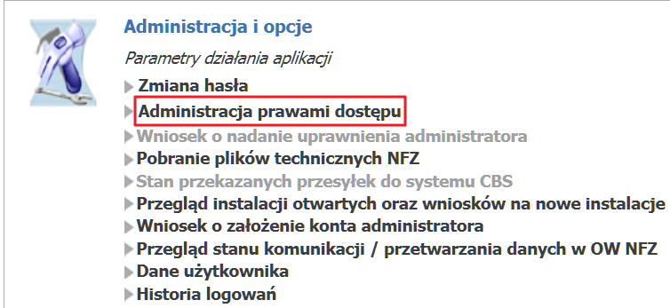

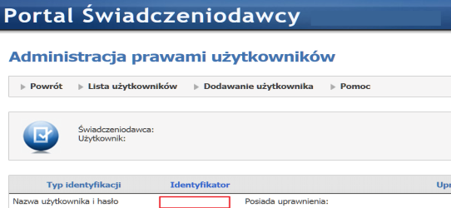

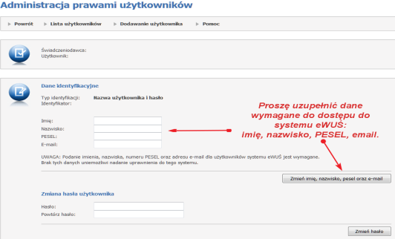

    - Jeżeli osoba, której ma być nadane uprawnienie do eWUŚ, nie figuruje w wykazie użytkowników Portalu Świadczeniodawcy, należy dodać ją w Portalu Świadczeniodawcy wybierając „Dodawanie użytkownika”.

    - Wprowadzając nowego użytkownika, należy wpisać w Portalu Świadczeniodawcy (w przewidzianych do tego polach) nazwę użytkownika /czyli identyfikator/ (bez polskich znaków diakrytycznych, minimum 8 znaków), jego imię, nazwisko, nr PESEL, adres e-mail oraz hasło.
Hasło musi się składać z przynajmniej 8 znaków i mieć w składzie:
- przynajmniej jedną duża literę,
- przynajmniej jedną małą literę,
- przynajmniej jeden znak specjalny (!@#$%^&*_+-=[];’\,./)
- oraz od jednej do trzech cyfr.
W przypadku istniejącego już w Portalu Świadczeniodawcy użytkownika należy sprawdzić, czy pola: „imię”, „nazwisko”, „PESEL” i „e-mail” są wypełnione. Jeżeli brak jest tych danych to należy je uzupełnić. Użytkownicy, którzy nie będą obsługiwali Portalu Świadczeniodawcy (będą jedynie operatorami systemu eWUŚ) w sekcji „Uprawnienia” powinni mieć zaznaczoną opcję „Brak uprawnień”.

- Wniosek o konto lokalnego administrator i operatora systemu eWUŚ
Nadanie uprawnień administratora lokalnego dokonuje się z poziomu Portalu NFZ (Portalu Świadczeniodawcy).
- W pierwszej kolejności do użytkownika, który ma być lokalnym administratorem systemu eWUŚ, należy przypisać uprawnienia do administrowania w systemie eWUŚ.
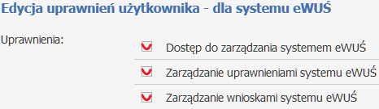

- Kolejnym krokiem jest wejście do zarządzania upoważnieniami do korzystania z systemu eWUŚ.

i wybranie „Zarządzanie operatorami”
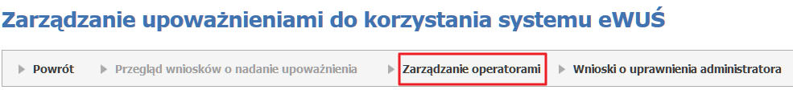

- Aby złożyć wniosek o nadanie uprawnień administrator lokalnego systemu eWUŚ, proszę nacisnąć „Złóż”
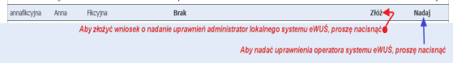
- Aby nadać uprawnienia operatora systemu eWUŚ, proszę nacisnąć „Nadaj”.
Administrator lokalny systemu eWUŚ może nadawać i blokować uprawnienia operatorom systemu eWUŚ.

- Odzyskiwanie hasła do systemu eWUŚ
Odzyskanie hasła dostępu do systemu eWUŚ to procedura polegająca na tym, że po udzieleniu poprawnej odpowiedzi na zadane pytanie system nada nowe hasło. Korzystać z tej procedury należy w sytuacji, gdy użytkownik utraci swoje hasło. Procedurę tę można wykonać za pomocą Portalu NFZ (Portalu świadczeniodawcy). Może tego dokonać operator systemu eWUŚ, jeśli wcześniej uzupełnił „Dane do odzyskiwania hasła” czyli wpisał jakie będzie pytanie i jaka prawidłowa odpowiedź.

- Należy sprawdzić swoje dane użytkownika i upewnić się że zostały wpisane pytanie i odpowiedź do odzyskania hasła.
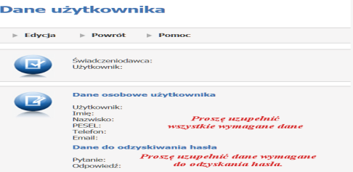

- Jeśli operator systemu eWUŚ zadbał o możliwość odzyskania hasła, to w przypadku utraty hasła może je odzyskać za pomocą Portalu NFZ (Portalu Świadczeniodawcy).
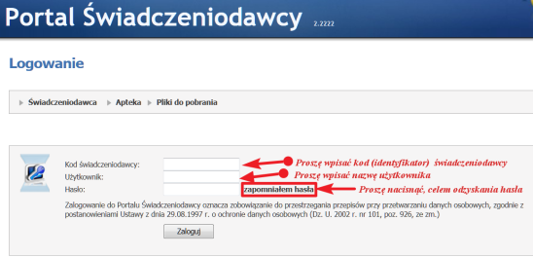

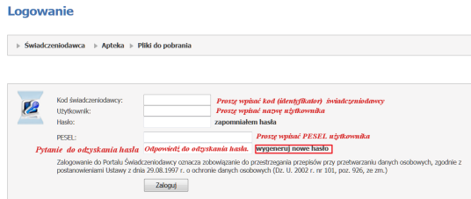
Na adres email użytkownika zostanie wysłane nowe hasło.
- W skrzynce pocztowej użytkownika pojawi się wiadomość od nadawcy portal@nfz-zielonagora.pl informująca, że zostało wygenerowane nowe gasło. Tego hasła należy użyć do zalogowania do systemu eWUŚ. W przeglądarce internetowej należy wprowadzić adres:
https://ewus.nfz.gov.pl

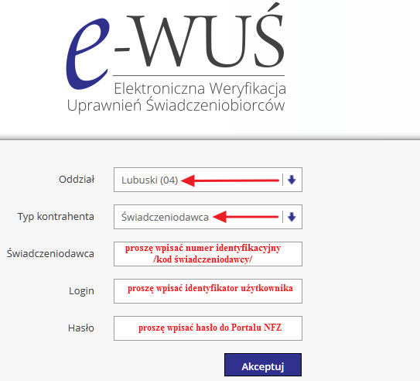

- Przy następnym logowaniu do Portalu NFZ (Portalu świadczeniodawcy), po użyciu otrzymanego hasła,
użytkownik zostanie poproszony o jego zmianę. Należy wprowadzić nowe hasło i je zapamiętać. Od tej chwili to nowe hasło (ustalone samodzielnie) służyć będzie do logowania do Portalu NFZ a także do systemu eWUŚ.

Słownik używanych pojęć

Lokalny Administrator Systemu eWUŚ
Osoba upoważniona przez podmiot do przetwarzania danych osobowych w systemie eWUŚ, zarządzająca uprawnieniami do systemu eWUŚ. Lokalny Administrator eWUŚ nadaje uprawnienia operatorom (użytkownikom) systemu eWUŚ.
Lokalny Administrator Systemu eWUŚ nie musi być lokalnym administratorem Portalu NFZ (Portalu Świadczeniodawcy).

Operator systemu eWUŚ
Operatorami systemu eWUŚ powinny być osoby potwierdzające prawo do świadczeń w szczególności: lekarz, pielęgniarka, położna, rejestratorka (upoważnione przez podmiot do przetwarzania danych osobowych w systemie eWUŚ).
Uprawnienia Operatorom do przetwarzania danych osobowych zgromadzonych w systemie eWUŚ, w zakresie niezbędnym do potwierdzania prawa do świadczeń opieki zdrowotnej są nadawane przez Lokalnego Administratora Systemu eWUŚ.

Portal NFZ
Portal NFZ (nazwy aplikacji: Portal Świadczeniodawcy, Portal Personelu) jest realizowany zgodnie z Zarządzeniem
nr 45/2009/DSOZ Prezesa NFZ z dnia 05.10.2009r. w sprawie korzystania z Portalu Narodowego Funduszu Zdrowia, zmienionego Zarządzeniem Prezesa NFZ nr 15/2010/DSOZ z dnia 8.03.2010 r.

